1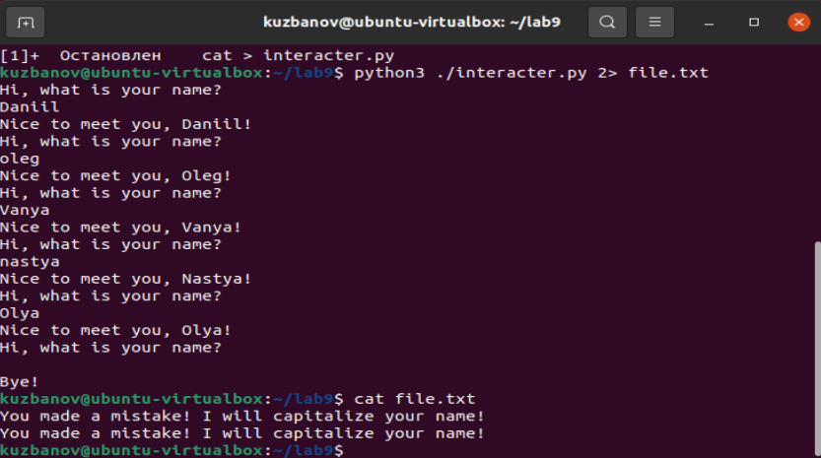

2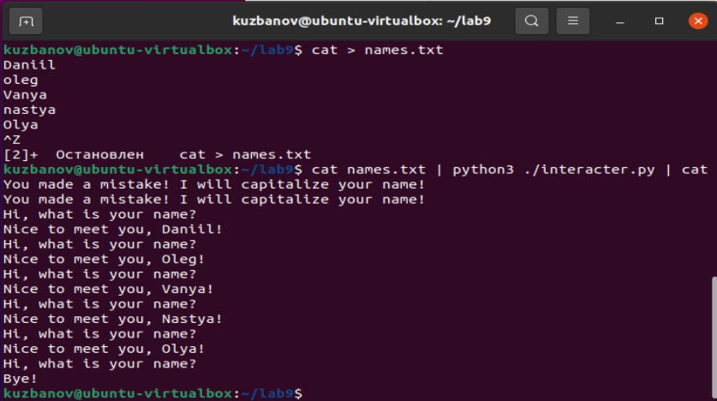

3.

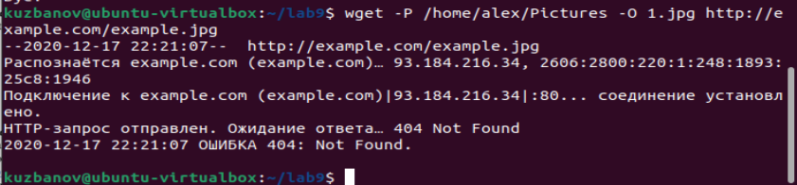

В папке Pictures/example.com, которая находится в домашнем каталоге

4.

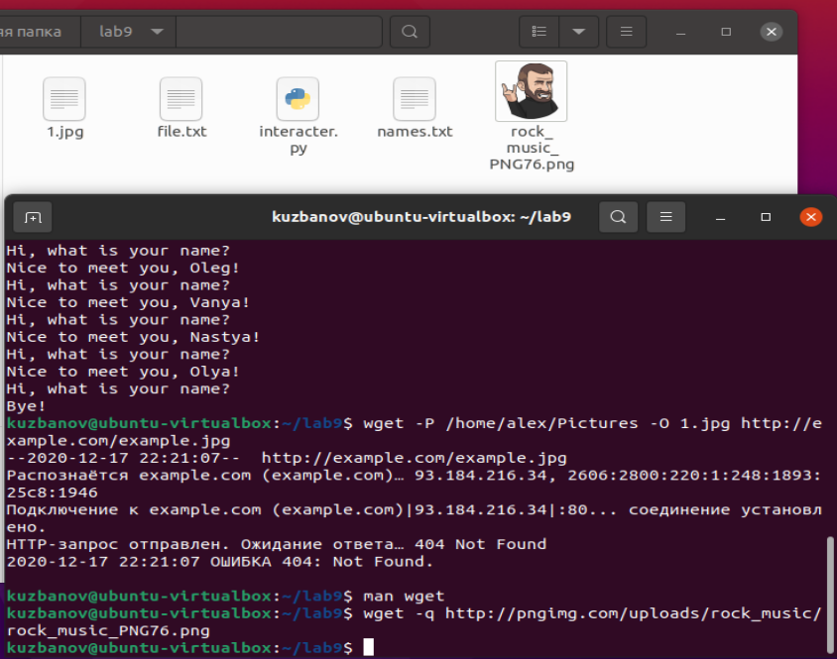

5.

wget -r -l 1 -A jpg скачает 1.jpg и 2.jpg

6.

